Etkinliğin Adı: | Zaman Pastası
Gelişim Alanı: | Bilişsel/Duyuşsal Alan
Yeterlik Alanı: | Eğitsel Başarı
Kazanım: | Zamanı etkili biçimde kullanır.
Sınıf Düzeyi: | 3. ve 4. Sınıflar
Süre: | 40 dk(1 ders saati)
Araç Gereçler: | Form-A, Form–B
Uygulayıcı için ön hazırlık: | Form-A öğrenci sayısı kadar çoğaltılır. Form-B için öğretmen kendine çıktı alabilir.
Süreç (Uygulama Basamakları): | - Öğrencilerden Form-A da yer alan Zaman Çizelgesi bölümüne, sabah kalkışlarından, akşam yatana kadar yapacakları işleri listelemeleri istenir.  - Saat şeklindeki zaman pastasına bu listeyi yerleştirmeleri istenir.  - Gönüllü öğrenciler yazdıkları cevabı sınıfla paylaşır.  - Aşağıdakilere benzer sorularla grup etkileşimi devam eder.  - Zamanı iyi kullandığınızı düşünüyor musunuz? Neden?  - Hangi işlere daha çok zaman ayırdınız?  - Hangi işlere daha az zaman ayırdınız?  - Hangi işlerde zaman kaybı çok oldu?  - Zaman kaybının sebebi nedir?  - Öğrencilere Form–B okunur.  - Öğrencilerden Form-A’da yer alan Düzeltilmiş Zaman Çizelgesi bölümüne, öğrendikleri bilgilere göre sabah kalkışlarından, akşam yatana kadar yapacakları işleri tekrar listelemeleri istenir  - Saat şeklindeki zaman pastasına bu listeyi yerleştirmeleri istenir.  - Gönüllü öğrenciler yazdıkları cevapları sınıfla paylaşır.  - Aşağıdakilere benzer sorularla grup etkileşimi devam eder.  - Zamanı etkili şekilde kullanmanın yararları nelerdir? Neden?  - Zamanı etkili kullanmak hayatımızda neleri değiştirir?  - Zamanı etkili biçimde kullanmanın önemi ve gerekliliği vurgulanarak etkinlik sonlandırılır.
ETKİNLİK 1

FORM–A
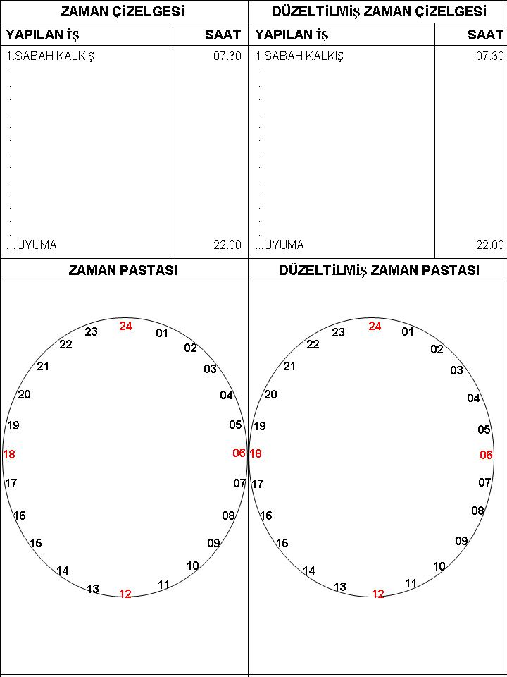

FORM- B
ZAMANI PLANLAMA

Zamanı planlama, dönem planı, haftalık plan ve günlük plan şeklinde üç ayrı şekilde yapılabilir.
- Dönem Planı: Bunun için bir takvim kullanılabilir ve bu takvim görülecek bir yere asılır. Akademik dönem için önemli tarihleri gösteren bu takvim sınavları, ödev tarihlerini toplantıları ve öğrencinin ihtiyacı olan faaliyetleri içermelidir.
- Haftalık Plan: Bir hafta boyunca yapılacak tüm görevleri planlamak için kullanılır. Sınav için hazırlanma, derslere hazırlanma, çalışma, arkadaşlarla beraber olma, eğlence gibi etkinlikler için zaman ayrılır. Haftalık plan yapılırken esnek davranılmalıdır.
- Günlük Plan: Günlük planda bir günde yapılacak etkinlikler ayrıntılı biçimde belirlenmelidir.
Bu etkinlikler:
- Uykudan kalkılan saat
- Kahvaltının bitiş saati
- Okula gidiş geliş saati
- Ulaşımda geçen süre
- Yemek için geçen süre
- Ders çalışmaya ayrılan süre
- Dinlenme, gezme, spor, TV seyretme, arkadaşlarla beraber olmaya ayrılan süre Okulda görülen ders konularının tekrarına ayrılan süre
- Ev ödevlerine ayrılan süre
- Uykuda geçen süre
Planda ders çalışma zamanı ve süresi planlanırken, mümkünse bu çalışma saatlerinin kişinin en verimli olduğu saatlere konulmasına dikkat edilmelidir. Birbirine benzeyen dersler üst üste çalışılmamalıdır. 20–40 dakika çalışıldıktan sonra mutlaka en az 10 dakika ara verilmelidir.
Yapmanız gereken bir yığın iş varsa, hemen oturun yapılması gereken işleri nasıl ve ne zaman yapılacağının bir listesini yapın. Daha sonra bunları zaman çizelgesine yerleştirin. Aynı anda birçok işe kesinlikle başlamayın. Bu konuda size yardımcı olacak bir yöntem aşağıda sunulmuştur.
İşlerinizi aciliyet ve önemlilik durumlarına göre gruplara ayırabilirsiniz. Bu durumda işleriniz önemliler ve önemsizler ile aciller ve acil olmayanlar biçiminde gruplara ayrılacaktır. Elbette bunların içinden öncelik taşıyanlar acil ve önemli olanlar olacaktır.
Yapılacak işler ve zamanları konusunda kararlı olun. Ayırdığınız sürelere uyduğunuzda, bu zamana kadar ne kadar boşa zaman harcadığınızı fark edeceksiniz. Kontrolü elinize alın. Planınıza uyduğunuzda, kontrol sizin elinizde olur (MEB, a. 2004).

ETKİNLİK 2
Etkinliğin Adı: | Kalbimin Duygu Yüzü
Gelişim Alanı: | Akademik Gelişim
Yeterlik Alanı: | Okula ve Çevreye Uyum
Kazanım: | Okula başlamaya ilişkin duygularını ifade eder.
Sınıf Düzeyi: | 1-2. Sınıf
Süre: | 40 dk(1 ders)
Araç Gereçler: | - Çalışma Yaprağı  - Çalışma Yaprağı  - Çalışma Yaprağı  - Çalışma Yaprağı  - Çalışma Yaprağı  - Etkinlik Bilgi Notu
Uygulayıcı için ön hazırlık: | Duygu ifadesi poster görselleri (Çalışma Yaprağı-1, 2, 3, 4, 5) sınıf içinde öğrencilerin görebileceği yerlere aralıklı mesafelerle asılır.  - Okula ilişkin duygularını yoğun olarak yaşayan öğrenciler ile farklı etkinlikler yapılarak okula uyumları desteklenebilir.  - Yoğun duygular yaşayan çocuklar etkinliğe katılımları için cesaretlendirilir.  Özel gereksinimli öğrenciler için;  - Duygu ifadelerinin olduğu görseller büyük  boyutlarda ve kontrast renkte bir zemin üzerine basılarak materyallerde uyarlama sağlanabilir.  - Etkinliğin içerisinde yer alan duygu durumlarının tamamı yerine öğrencinin düzeyine göre daha az sayıda duygu üzerinde konuşularak etkinlik basitleştirilebilir.  - Öğrencinin duygularını sözlü ifade etmesi dışında rol oynama, işaret etme gibi farklı biçimlerde tepki vermesi için fırsatlar oluşturulabilir.  Öğrencilerin ilgili duygunun altına gitmeleri sırasında akran eşleştirmesi yapılarak akran desteği verilebilir.
Süreç(Uygulama Basamakları): | - Uygulayıcı tarafından aşağıdaki yönerge paylaşılır:  “Sevgili Çocuklar; bu yıl sizler gibi okula başlayan binlerce öğrenci var. Biz okulumuza geldiğiniz için çok mutluyuz. Ben de sizin öğretmeniniz olduğum için çok mutluyum. Uzun yıllar birlikte çok güzel işler çıkaracağımızı düşünüyorum. Bugün sizlerle bir etkinlik yapacağız. Bu etkinlik ilkokula başladığınız bu önemli süreçte yaşadığımız duygularla ilgili olacak.”  - Öğrencilerin dikkati asılı olan görsellere çekilir ve görsellerdeki duyguların neler olduğu ile ilgili Etkinlik Bilgi Notundan yararlanılarak kısa açıklamalarda bulunulur. Her duygunun tanımı yapıldıktan sonra altında yer alan soru sınıfa yöneltilir ve öğrencilerin somutlaştırmaları sağlanır ve aşağıdaki yönerge paylaşılır:  “Şimdi sizlere bazı cümleler okuyacağım. Sizden istediğim okuduğum cümledeki durumda siz ne hissediyorsanız o resmin önüne gideceksiniz. Hazır mısınız? Başlıyorum. İlk cümlemiz geliyor.”  - Okul kıyafetlerini giyiyorsun. Aynanın karşısına geçip kendine bakıyorsun.  - Sabah okula geldin ve ailen seni sınıfa bırakarak sınıftan dışarı çıktı.  - Sınıfa baktın ve sınıftaki kimseyi tanımıyorsun.  - Öğretmen size okula başlamakla ilgili bir şarkı öğretiyor.  - Öğretmeniniz sizin için hoş geldiniz etkinliği hazırlamış ve sizleri tanımaya çalışıyor.  - Sınıftaki diğer çocuklar birlikte oynuyorlar ve sen onları uzaktan izliyorsun.  - Sen okuldayken evde ailenin neler yaptığını düşünüyorsun.  - Tuvaletin geldi ve öğretmenine söylemen gerekiyor.  - Teneffüste bahçeye çıkmıyorsun.  - Her cümle okunduktan sonra öğrencilerin hissettiklerine uygun duygu görselinin altına gitmeleri için yaklaşık 1 dakika beklenir.  - Her cümleden sonra görselin altında bulunan istekli öğrencilerden bir ya da ikisine söz vererek ne hissettikleri, bu duyguyu başka ne zamanlar hissettikleri gibi durumları ifade etmeleri için fırsat verilir.  - Cümleler bittikten sonra tüm öğrenciler yerlerine oturur. Aşağıdaki sorular sıra ile sorularak etkileşim sürdürülür.  - Okula başladığınız ilk gün neler hissetiniz?  - Bu hafta içerisinde asılı olan duygulardan en çok hangi duyguyu hissettiniz?  - Bu duygularınızı ifade etmek burada konuşmak size ne hissettirdi?  - Bu durumların dışında yaşadığınız farklı durumlar ve duyguları bizimle paylaşır mısınız?  - Aşağıdaki açıklama ile etkinlik sonlandırılır:  “Çocuklar hepimiz hayatımızın önemli zamanlarında, okula başlama, yeni bir yere taşınma vb. olaylarda farklı duygular hissederiz. Tabi ki okula başlamanıza ilişkin duygularınız günden güne ya da gün içerisinde de değişiklik gösterebilir. Bunların hepsi normaldir. Az önceki durumlar dışında da gün içerisinde yaşadığımız olaylarda mutlu olabiliriz, üzülebiliriz, öfkeleniriz, şaşırır ya da korkabiliriz.”

Çalışma Yaprağı-1
KORKMUŞ

Çalışma Yaprağı-2
KIZGIN

Çalışma Yaprağı-3
MUTLU

Çalışma Yaprağı-4
ÜZGÜN

Çalışma Yaprağı-5
ŞAŞKIN

Etkinlik Bilgi Notu

ŞAŞKINLIK: Bu duygu beklemediğimiz bir olay gerçekleştiğinde ya da daha önce görmediğimiz bir manzara, doğa olayı karşında hissettiğimiz duygudur.
- En son ne zaman ve neye şaşırdınız?

KORKU: Tehlikeli bir olayla ya da durumla karşılaştığımız zaman vücudumuzu hazırlamak ve hayatta kalmamızı sağlayan en temel duygularımızdan biridir. Olumsuz bir duygu olarak görülür.
- Korku duygusunu yaşadığımız durumlara örnek verebilir misiniz?

MUTLULUK: İstediğimiz herhangi bir şey gerçekleştiğinde, bir amacımıza ulaştığımızda, bize iyi gelen durum ve olaylarda hissettiğimiz olumlu bir duygudur.
-Etrafımızdaki bir kişinin mutlu olduğunu nasıl anlarız?

ÜZÜNTÜ: Kötü bir olay yaşadığımızda, böyle bir duruma maruz kaldığımızda sıklıkla hissettiğimiz temel duygularımızdan biridir. Üzüldüğümüzü en çok ağlayarak belli ederiz.
- En son neye üzülmüştünüz bizimle paylaşır mısınız?

ÖFKE: Haksızlığa uğradığımızda, anlaşılmadığımızı hissettiğimizde, istek ve ihtiyaçlarımızın karşılanmayacağını düşündüğümüzde ya da karşılanmadığında hissettiğimiz temel duygulardan biridir.
- Öfkelendiğimizde ne yaparız? Nasıl davranırız.

ETKİNLİK 3
Etkinliğin Adı: | Duygu Küpü
Gelişim Alanı: | Psikososyal/ Duygusal Gelişim
Yeterlik Alanı: | Kendini Kabul
Kazanım: | Duygularının farkına varır.
Sınıf Düzeyi: | 3-4. Sınıf
Süre: | 40 dk (1 ders saati)
Araç Gereçler: | 1.Duygu küpü çıktısı  2. Makas  3. Boya kalemleri  4. Yapıştırıcı
Uygulayıcı için ön hazırlık: | Sınıf sayısınca (Ek.1)Duygu Küpü çıktısı alınır.  Uygulayıcı öğrencilere örnek olması açısından kendisine duygu küpünü oluşturur. (Öğrencilerin duygu küpleri o haftanın resim dersinde öğrenciler tarafından oluşturularak uygulamaya hazır hale  getirilmesi önerilir.)
Süreç(Uygulama Basamakları): | Uygulayıcı duyguların ne anlam ifade ettiği ve ortaya çıkma durumları ile ilgili aşağıdaki bilgiyi öğrencilerine aktarır.  ‘Duygular :  İnsanlar; yaşamları boyunca farklı farklı olaylarla karşı karşıya kalırlar. Kişilerin karşılaşmış olduğu olaylara vermiş olduğu tepkileri duygu olarak adlandırıyoruz. Mutluluk, üzüntü, kızgınlık, şaşkınlık, sevinç gibi birçok duygu türü vardır. İnsanlar yaşantıları boyunca bu duyguları zaman zaman ortaya çıkarırlar. Yaşamış olduğumuz duygu bizim olaylara bakış açımızı da etkiler. Eğer mutlu iisek o an yaptığımız işe daha çok odaklanır ve daha çok severek yaparız. Eğer üzgün isek de o an içinde bulunduğumuz ortam bizi rahatsız eder ve daha çok mutsuz olabiliriz.’  Şimdi sizlerle bir etkinlik yapacağız. Bu etkinlikteki amacımız duyguları daha yakından tanıma fırsatı bulmaktır. Uygulayıcı öğrenci sayısınca çoğaltmış olduğu EK.1(duygu küpü) çıktılarını, öğrencilere dağıtır. Öğrencilere, duyguları kendi istedikleri şekilde boyayabileceklerini ifade eder. Öğrencilerin boyama işlemi bittikten sonra duygu küpünü dikkatli bir şekilde keserek yapıştırmalarını söyler. Duygu küpleri oluşturulduktan sonra etkinliğe başlanır.  Gönüllü öğrencilerden seçilerek; öğrencinin duygu küpünü masaya atması istenir. Masaya atılan duygu küpünün üstündeki duygu kontrol edilir. Duygu Küpünün üzerindeki duygunun, hangi duyguyu ifade ettiği sorulur. Bu duygu ile ilgili geçmişte yaşamış olduğu bir anıyı sınıfta arkadaşları ile paylaşması istenir.  Bu duygunun o gün yaşamış olduğu olaya karşı uygun bir tepki olup olmadığı sorulur. Şu anda böyle bir durumla karşılaşması durumunda verdiği tepkinin ne olacağı hakkında görüşü alınarak;  Birkaç gönüllü öğrenci daha seçilerek grup etkileşimine devam edilir. Etkinlik bitiminde uygulayıcı ‘Yaşadığımız her duygu özel ve değerlidir.  Ama bu duyguları yaşamak kadar nasıl gösterdiğimiz de önemlidir. Duygularımızı etrafımızdaki eşyalara, insanlara ve kendimize zarar vermeden uygun bir şekilde göstermek duygumuzu doğru ifade etmek anlamına gelir.’ diyerek etkinliği bitirir.

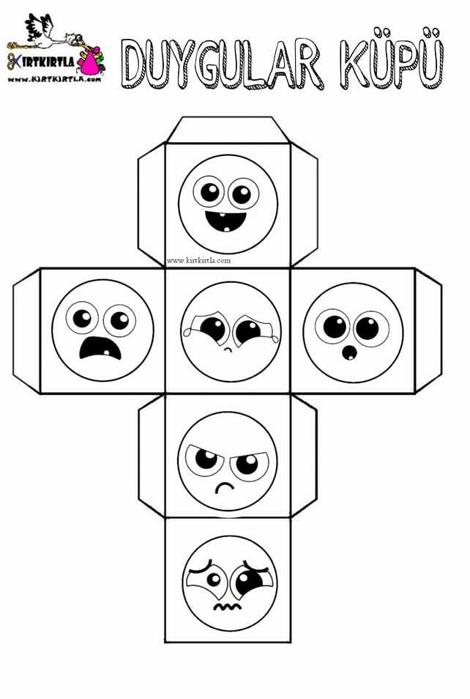
ETKİNLİK 4
Etkinliğin Adı: | Zaman Çarkı
Gelişim Alanı: | Psikososyal/Duygusal Gelişim
Yeterlik Alanı: | Kendini Kabul
Kazanım: | Zaman kavramını ve zamanı planlamayı öğrenir.
Sınıf Düzeyi: | 1-2. sınıf
Süre: | 40 dk(1 ders saati)
Araç Gereçler: | Ek1
Uygulayıcı için ön hazırlık: | Zaman çarkının çıktısı alınarak bir raptiye yardımıyla kartona saat düzeni verilerek çarkıfelek yapılması sağlanır.
Süreç(Uygulama Basamakları): | Öğretmen,” Bugün sizinle bir etkinlik yapacağız, buna bir bilmeceyle başlayalım “ der .Gözle görülmez, elle tutulmaz ama gelip geçtiği bilinir acaba bu nedir” diyerek etkileşimi başlatır. (Zaman kavramı ile ilgili bilmeceyi sorar.) Çocuklar uzun bir süre bulamazsa ipucu vererek bulmaları sağlanır.  Daha sonra öğretmen öğrencilere A4 kağıdı dağıtarak ikiye bölmelerini ister. Kağıdın birine Evet, diğerine Hayır yazdırır.( okuma yazmaya bilmeyen 1. Sınıflar için iki renk kart dağıtılır. Evet için yeşil hayır için kırmızı gibi) Sonrasında öğretmen sırasıyla; Zaman, Planlama, Boş zaman, Zamanı Boşa Geçirme, Etkili Zaman Kullanımı kavramlarını söyler. Her söylenen kavram sonrasında öğrencilerden bildiklerine Evet, bilmediklerine Hayır kartlarını kaldırmalarını ister. Bu sayede zaman konusundaki hazır bulunuşlukları tespit edilir.  Daha sonra Öğretmen, tüm kavramları açıklar. Zaman; bir işin bir oluşun içinde geçtiği ya da geçeceği veya geçmekte olduğu süre, vakittir. Örnek; okulda olduğumuz süre vb.  Planlama; belirli bir zaman içerisinde ulaşılacak hedefleri belirlemek  Boş Zaman; iş ve gerekli kişisel faaliyetler dışında geçen zamandır.  Zamanı Boşa Geçirme; zamanı etkin kullanamamak, gereksiz şekilde kullanmak  Etkili Zaman Kullanımı; bireyin yaşamında ki ihtiyaçlarını karşılamaya yetecek şekilde zamanın düzenlenmesidir.  Bu kavramlar açıklandıktan sonra zaman yönetimi konuşulmaya başlanır. Öğretmen; ‘zaman yönetimi, yapılması gereken işleri önem sırasına koyup gereksiz olanları eleyerek sorumlulukları vaktinde yerine getirilmesini sağlayan bir yöntemdir ‘ diyerek kavramı açıklar ve birden fazla zaman yönetimi tekniği olduğunu söyler. Teknikleri örneklerle anlatır.  Pomodora Tekniği: Bir yapılacaklar listesi yapmak ve bir alarm saatine sahip olmak. ( saat .. kalkarım,…okula giderim….)  Kanban Tekniği; Yapılacak, yapılmakta olan ve bitirilen işlerin yazılması yoluyla yapılır.( matematik ödevi +, türkçe ödevi yapılıyor, resim yapılacak …)  Eisenhover Tekniği; yapılacak işleri önem sırasına göre sıralamaktır.( önce yemek yerim sonra ödevimi yaparım sonra oyun oynarım gibi..)  Pareto Tekniği: işe göre zaman ayırarak planlama yapmaktır.( ödevlerim daha uzun onlara günde 2 saat ayırmalıyım, oyun oynamak için 1 saat ayırmalıyım gibi)  Teknikler açıklandıktan sonra örnek verilebilir ve öğrencilerden, kendisi için hangisinin daha uygun olduğu üzerine sohbet edilerek ilk bölüm sonlandırılır.  İkinci bölümde zaman çarkı etkinliğine geçilir. Öncelikle sınıfın dikkatini çekmek için;’ yaşanılan gün içinde çok büyük bir sır vardır, bu büyük sır zamandır. İnsanlar onu ölçmek için saatler ve takvimler yapmıştır. Ancak bazı zamanlar o kadar güzeldir ki sanki hemen bitmiş gibi gelir mesela oyun oynarken, bazı zamanlarda o kadar yavaş geçer ki sanki o an hiç bitmiyor gibi gelir. Ders çalışırken oyuncaklarımızı toplarken…. Zaman yaşamın kendisidir. Ancak zamanımızı çalan hırsızlar var. Sizce bunlar neler?’ der ve etkileşimi başlatır.  Yeteri kadar katılım sağlandıktan sonra zaman çarkı açılır. İstekli öğrencilerden başlayarak öğrencilerin çarktaki sorulara cevapları alınır. Böylece zaman kullanımında yaptığı hatalar, doğrular, engelleyicileri, destekleyicileri fark eder. Etkinlik öğrencilerden bugün ne öğrendikleri konusunda dönüt alınarak bitirilir.

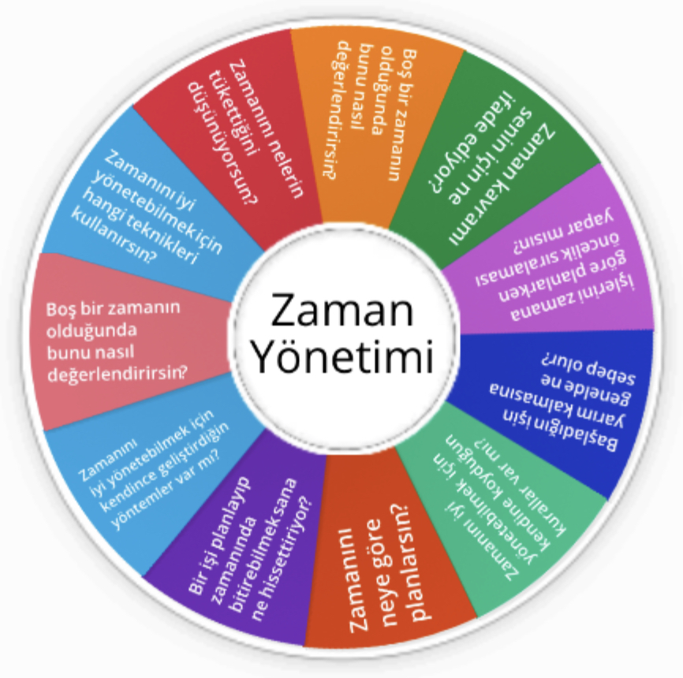
Kaynakça
Kulaksızoğlu O.,(2003),”Zaman Pastası” etkinliğinden
Ekman, P. & . Friesen, W. V. (1975). Unmasking The Face: A Guide To Recognizing Emotions From Facial Expressions. ISBN: 0-13-938183-X. Yayınevi: Prentice Hall

